**PEDOMAN PENGGUNAAN APLIKASI EAS**

**I. Tentang EAS**

Rancangan tes EAS terdiri atas 10 tes dan digunakan untuk mengukur tingkat kemampuan secara Kognitif, Perseptual, dan pychomotorik dalam kaitannya dengan kinerja suatu individu dalam bekerja pada suatu jenis pekerjaan. Tes ini sudah terbukti sebagai alat yang dapat digunakan dan diandallkan dalam proses penyaringan pekerja ataupun untuk konsultasi karir.

**II. Tentang Aplikasi EAS**

**II.1 Prosedur Instalasi**

Software ini dibuat portable sehingga bisa dipasang di lokasi penyimpanan seperti drive c (system) , drive data , atau bahkan aplikasi ini bisa dipasang langsung ke dalam Usb Stick / Removable Drive. Apabila ingin memasang di media removable maka yang perlu di perhatikan adalah kuallitas dari media penyimpanan dapat mempengaruhi kecepatan aplikasi untuk dapat berjalan. Perlu diperhatikan juga kondisi hard disk atau perangkat hardware / software yang lainnya apakah masih dalam kondisi baik atau tidak. Berikut ini adalah Langkah-langkah untuk melakukan pemasangan aplikasi eas :

- Extract File “Aplikasi BIna Karir “ dalam bentuk “Zip atau Rar” Menggunakan tool extract misalnya 7-zip

- Buka file extract Aplikasi Binakarir tsb.

- Cari File eas.Exe, klik dan jalankan

**II.2 Deskripsi Aplikasi EAS**

Aplikasi EAS merupakan Desktop Application / Aplikasi desktop dan portable yang dapat di pasang di sistem operasi Windows, Linux, dan Mac OS. Aplikasi ini berpedoman pada teori EAS yang telah terbukti ampuh untuk mengukur kemampuan koginitif, Perseptual, dan pychomotorik dalam kaitannya dengan kinerja individu dalam bekerja pada sautu jenis pekerjaan . Didalam aplikasi ini terdapat 10 sub tes yang disediakan, dan menghasilkan keluaran atau hasil akhir berupa posisi pekerjaan yang sesuai terhadap individu yang melakukan tes tersebut.

**II.3 Komponen dan Halaman Aplikasi : Kegunaan dan Fungsi Kontrol Software EAS**

**II.3.1 Pengetahuan Dasar Aplikasi EAS**

Sebelum membahas tentang aplikasi ini lebih jauh maka terlebih dahulu perlu dijelaskan tentang istilah “pengguna” dan “kandidat” yang terdapat dalam tutorial ini. Pengguna merupakan orang yang menggunakan aplikasi ini secara langsung. Sedangkan kandidat adalah orang yang melakukan tes Kepribadian eas. Selain itu terdapat istilah “halaman” yang merupakan interface / tampilan tatap muka yang dapat dilihat oleh pengguna, setiap halaman ini memiliki beberapa komponen halaman yang memiliki fungsi tertentu, misalnya kontrol tombol , kontrol checkbox, Cell Input, gambar , tabel, grafik , dsb. Dengan kata lain , segala hal yang terdapat dalam suatu halaman disebut dengan komponen halaman. Tabel 1 Menunjukkan berbagai komponen kontrol yang terdapat pada halaman.

Aplikasi ini terdari dari 3 halaman utama yakni ; (1)Input Data Kandidat, (2) Database Kandidat,(3) serta skoring tes dan hasil. Input Data Kandidat merupakan sebuah Halaman aplikasi yang digunakan oleh pengguna untuk memasukkan seluruh informasi dari data kandidat. Secara garis besar pada bagian ini dapat dipisahkan menjadi dua berdasarkan jenis data yang diinput yaitu ; (1) Biodata dan Informasi Umum, dan (2) Jawaban tes kandidat. Biodata dan Informasi Umum terdapat pada bagian atas / header dari jendela /windows. Data yang dimasukkan antara lain Tanggal Tes, No Tes, Nama Kandidat , Tanggal Lahir, Posisi Pekerjaan dsb. Sedangkan Jawaban tes kandidat terdapat pada bagian bawah yang berisi kolom – kolom kosong untuk diisi / diinput jawaban tes dari kandidat. Kolom – kolom tersebut dipisahkan menurt sub-tes nya masing-masing , dalam aplikasi ini terdapat 10 sub-tes.Selanjutnya, pada bagian paling bawah sebelah kanan terdapat tombol Simpan, Lihat Hasil , dan Lihat Database.

Tabel 1. Berbagai Komponen kontrol yang digunakan dalam aplikasi EAS

|  |  |  |  |  |
| --- | --- | --- | --- | --- |
|  | **Tipe Input** | **Nama** | **Fungsi** | **Keterangan** |
| Halaman Input Data | Form Umum | Tanggal Tes, No Tes,Nama kandidat, Tanggal Lahir , dsb | Memasukkan Informasi Kandidat |  |
| Tombol | Lihat Hasil | Untuk melihat hasil / skoring tes kandidat yang datanya telah diinput |  |
| Tombol | Lihat Database | Untuk melihat / menuju Database Kandidat |  |
| Tombol | Simpan Data | Untuk menyimpan seluruh data kandidat yang telah dimasukkan ke dalam database |  |
| Form Umum | Jawaban Tes | Form isian jawaban tes kandidat |  |
| Database | Tombol | Input | Menuju ke Input Data |  |
| Tombol | Export data | Untuk mengeksport database ke dalam file csv/excel |  |
| Check Box | Delete | Untuk menandai kondisi kursor mouse bisa untuk menghapus | Ketika Check Box active (V) artinya fungsi Delete aktif lalu arahkan kursor ke data yang ada di tabel, klik dua kali maka data yang dipilih oleh kursor akan terhapus dalam satu baris |
| Event | Klik dua kali/ ganda | Untuk melihat hasil skoring tes kandidat | Arahkan kursor mouse ke data kandidat yang terdapat pada data tabel, lalu klik dua kali maka akan ditunjukkan hasil skoring tes kandidat tersebut |
| Skoring Tes and Results | Tombol | Kembali | Kembali ke Database / Input Data | Apabila di mulai dari Input Data ,maka ketika masuk ke Skoring tes akan kembali ke Input Data. Demikian halnya jika mulai dari Database maka dari skoring tes akan kembali ke Database |
| Tombol | Lihat Jawaban | Melihat Jawaban Tes kandidat |  |

Halaman Database berisi tentang informasi kandidat yang disimpan seperti Tanggal Tes, Kota, No Tes, Nama Kandidat , Tanggal Lahir , Posisi Pekerjaan, Kota, dsb. Setiap Judul Kolom diberi fungsi filter/sorting. Pada Halaman Database terdapat beberapa tombol seperti Tombol Export as CSV , tombol “input” ,dan kontrol checkbox Delete.

Halaman Skoring Tes dan Hasil menyajikan informasi hasil tes yang dilakukan oleh kandidat , hasilnya disajikan dalam bentuk tabel dan grafik batang yang mudah untuk dianalisa. Pada halaman ini terdapat tombol Lihat Jawaban Kandidat dan Kembali.

**II.3.2 Ilustrasi Penggunaan Software EAS**

Pada bagian ini akan dibahas tentang bagaimana menggunakan aplikasi EAS secara lebih detail dan agar mudah dipahami maka penjelasan akan disertakan dengan gambar.

Halaman-Halaman utama pada aplikasi ini adalah Input Data, Database, dan Skoring hasil tes. Pada saat aplikasi pertama kali di jalankan maka muncul tampilan awal berbentuk dialog yang terdapat logo Binakarir, dialog ini diberi nama dialog “Activator” , untuk masuk dan menggunakan aplikasi eas klik “Lanjut”, seperti yang ditunjukkan pada Gambar 1 .

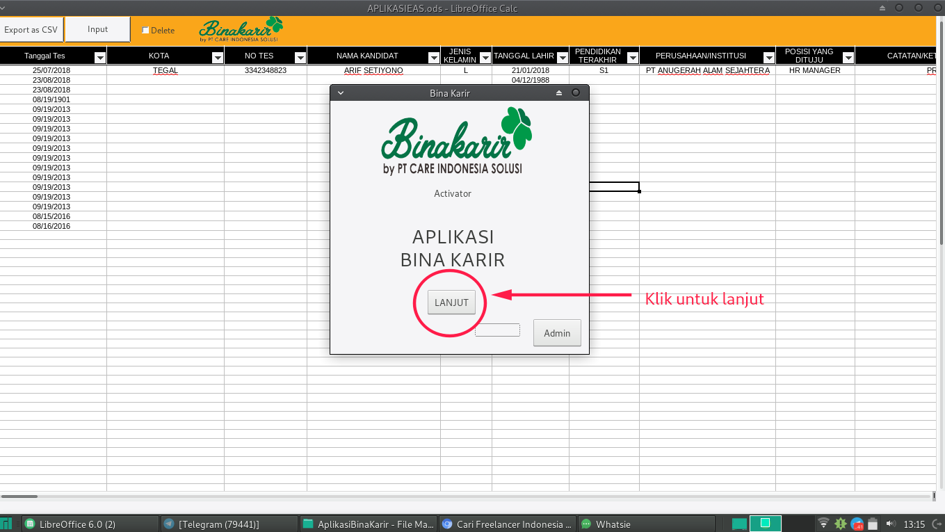

Gambar 1. Tampilan Dialog Awal Aplikasi eas pertama kali dijalankan

**II.3.2.1 Halaman Database**

Tampilan Database adalah tampilan pada Halaman utama aplikasi yang muncul setelah dialog awal tertutup. Pada Halaman Database ini terdapat tombol “Export as CSV” , “Input”, kontrol check “Delete”, dan Filter Database. Apabila pegguna ingin menyimpan database ke dalam format CSV maka klik tombol “Export as CSV”, data yang di eksport akan di simpan dalam Folder Aplikasieas dengan nama “DatabaseEAS.csv” , (lihat gambar 2). Tombol “input” adalah untuk menuju halaman Input Data Kandidat. Kontrol check box “Delete” digunakan untuk mengubah mode event double klik menjadi fungsi delete / menghapus data kandidat yang terdapat dalam database. Event double klik merupakan suatu fungsi dalam aplikasi yang akan berjalan ketika mouse di klik dua kali didalam suatu halaman. Pada mode check box “Delete” berada dalam kondisi “uncheck” atau mati membuat fungsi event double klik ketika diarahkan ke data kandidat dan diklik dua kali akan menuju ke halaman Skoring Tes dan Hasil. Gambar 3 menyajikan Fungsi-fungsi komponen kontrol pada halaman Database

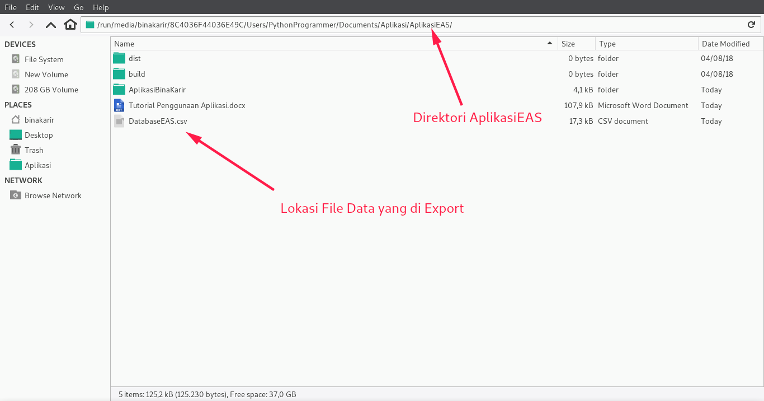

Gambar 2. Direktori / Folder penyimpanan Database Hexa pada “Export as CSV” Aplikasi eas

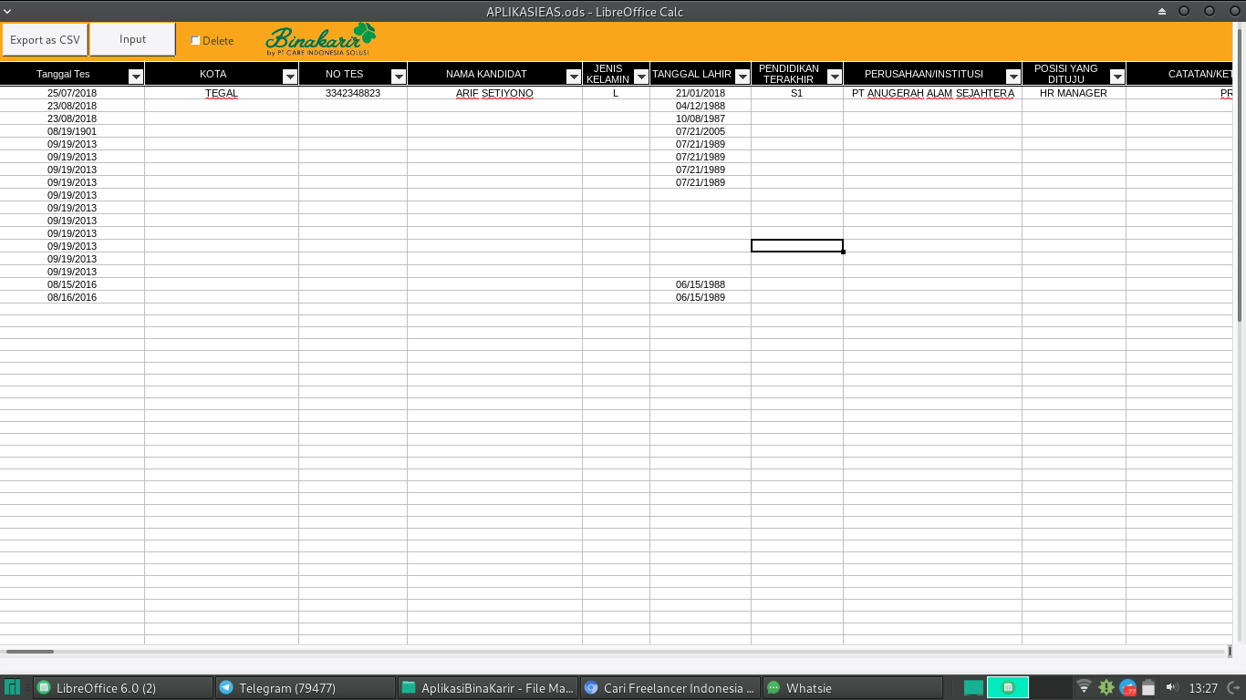

Gambar 3. Tampilan Database beserta Fungsi Komponen Kontrol

**II.3.2.2 Halaman Input data Kandidat**

Semua data dan informasi yang akan dimasukkan ke dalam aplikasi berada pada Halaman ini. Secara garis besar, Input Data Kandidat dapat dibedakan menjadi dua bagian yakni ; (1) Input Biodata dan Informasi Umum ,dan (2) Input Jawaban Tes oleh Kandidat. Bagian pertama, yakni Input Biodata dan Informasi Umum, yang harus dilakukan oleh pengguna yaitu menginput/memasukkan seluruh biodata dan informasi umum kandidat yang terletak di bagian atas jendela/windows. Pada tahap ini informasi yang diinput meliput : Tanggal Tes, No Tes, Nama Kandidat, Posisi /Jabatan yang di pilih Kandidat, Jenis Kelamin, Tanggal Lahir , Opsi Soal, dsb. Jika Posisi / Jabatan yang dipilih Kandidat tidak terdapat pada daftar Posisi yang disediakan maka pengguna bisa menambah sendiri posisi pekerjaan dengan meng klik tombol “+Posisi”.

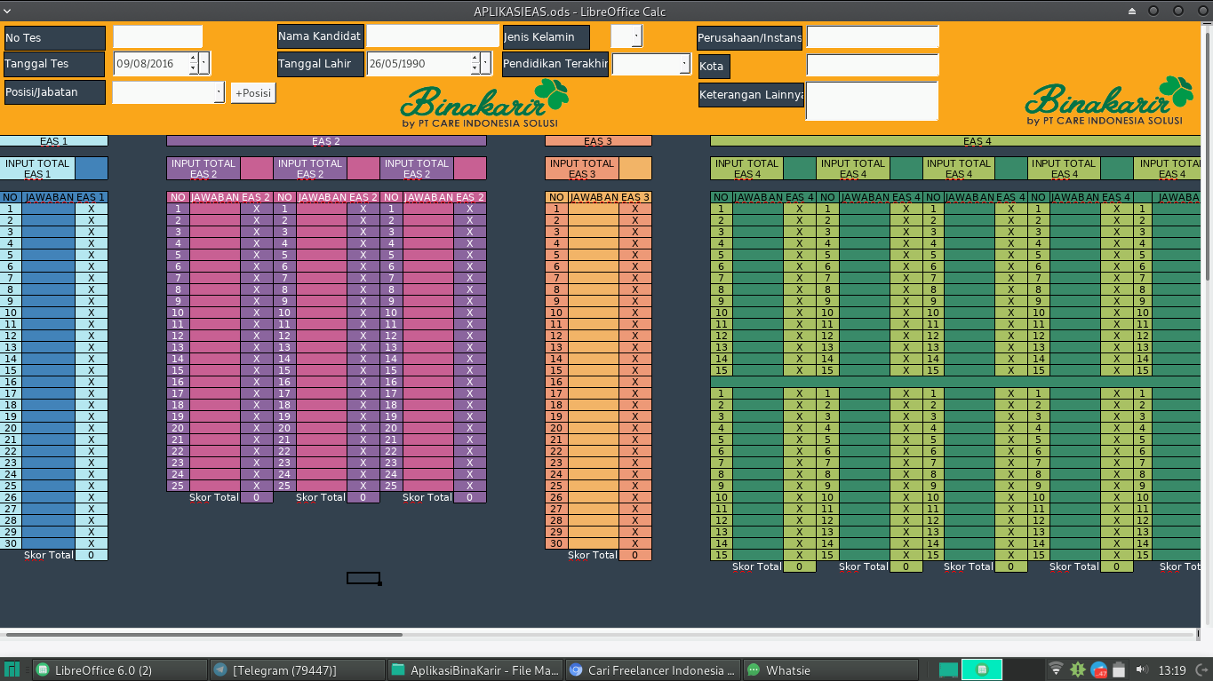

Gambar 4. Halaman Input Data beserta Komponen Halaman

Pada bagian Kedua, pengguna melakukan proses memasukkan jawaban tes kedalam kolom “cell Input” yang telah disediakan. Setiap Jawaban dari nomor soal dimasukkan sesuai dengan nomor yang telah disediakan pada aplikasi . Misalnya Jawaban untuk nomor 1 adalah “3” , maka pengguna memasukkan angka 3 disebelah kanan nomor 1, dan seterusnya. Setiap Sub-Tes memiliki jenis jawaban yang berbeda , baik jenisnya berupa nilai a-d , 1-5, ataupun nilai T/F. Ketika seluruh jawaban telah dimasukkan dan semua data sudah diisi maka pengguna dapat menyimpan keseluruhan data tersebut dengan menekan tombol “Simpan”. Fungsi Tombol “Lihat Hasil” adalah untuk langsung melihat hasil tes kandidat tanpa disimpan ke dalam database.Sedangkan Tombol “Lihat Database” adalah untuk menuju ke Halaman Database, seperti yang ditunjukkan pada Gambar 4.

**II.3.2.2 Halaman Hasil Tes dan Skoring**

Setelah semua data telah disimpan dalam database,maka pengguna bisa melihat hasil tes pada halaman Hasil Tes dan Skoring. Disini pengguna dapat melihat nilai skor untuk masing-masing sub-tes, dan terakhir disajikan informasi berupa profesi / pekerjaan yang direkomendasikan. Seperti yang ditunjukkan oleh Gambar 5. Pada halaman ini terdapat dua tombol yakni, tombol Kembali dan tombol lihat jawaban peserta. Tombol kembali digunakan untuk kembali ke halaman sebelumnya dan tombol lihat Jawaban Peserta adalah untuk melihat jawaban kandidat yang telah dimasukkan.

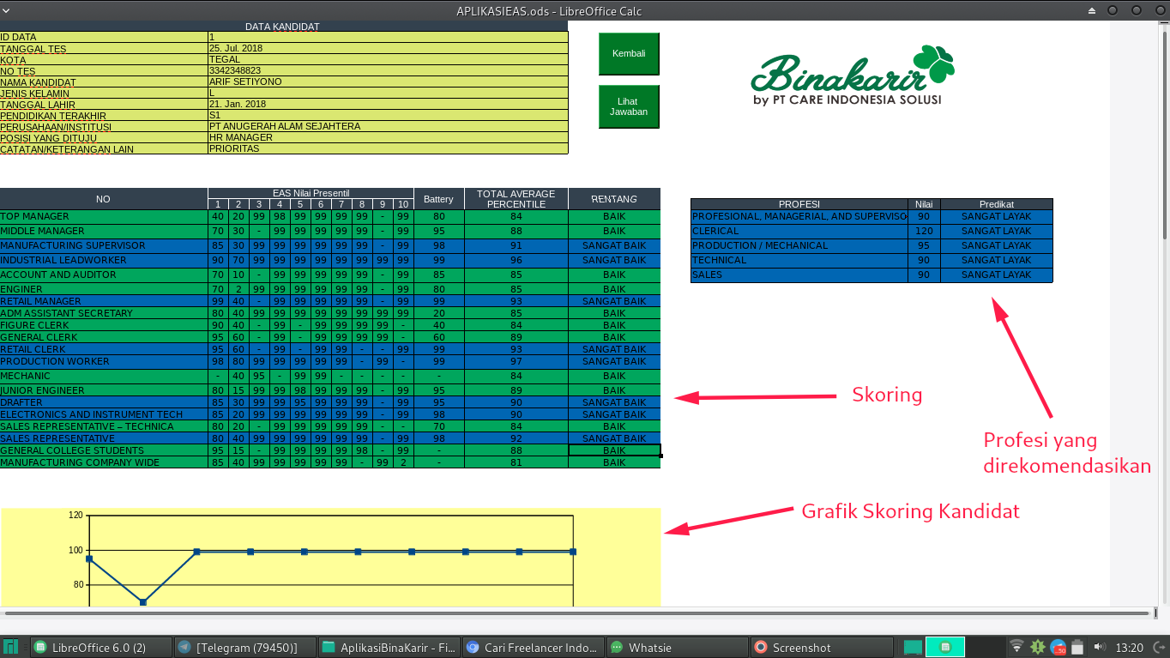

Gambar 5 Halaman Hasil Tes dalam bentuk Grafik